Plan van aanpak Hengstdal

  - Voorbeeld
Dit voorbeeld uit de wijk Hengstdal in Nijmegen laat zien welke concrete stappen gemaakt dienen te worden in de beginfase van een BES-project. Dit document kan gebruikt worden als voorbeeld van een plan van aanpak in de eerste fase van een BES-project en geeft ook inzicht in de noodzakelijke organisatiestructuur en planning.

Plan van aanpak BES Hengstdal – Locatie en omgeving fase 1
Auteur | Suzan Rietvelt | Versie | 1.0
Projectleider | Suzan Rietvelt | Status | concept
Toetser | Pieternel Blankenstein | Opdrachtgever | Pieternel Blankenstein
Stuknummer

1. Het probleem

Gemeente Nijmegen, Woonwaarts, Alliander en Duurzaam Hengstdal onderzoeken samen of in de bomenbuurt in Hengstdal een Buurtenergiesysteem (BES) kan worden opgericht. Bij het BES worden bewoners zelf eigenaar van een warmtebedrijf. De warmte voor de ca 540 woningen wordt ook in de buurt opgewekt. Het BES zelf zal er voor zorgen dat de buurt ongeveer 86 % minder gas verbruikt dan nu en is dan ook een eerste stap naar aardgasvrij.
De warmte wordt opgewekt in een modulair energiesysteem (MES). De MES is toekomstbestendig, als er nieuwe technieken voorhanden zijn kunnen deze nieuwe technieken in de MES worden verwerkt. Uiteindelijk wordt de MES hiermee wel aardgasvrij. Het leidingwerk, de systemen in de woningen hoeven niet te worden aangepast. Hiermee kan de MES dus op een effectieve manier meegaan in de ontwikkelingen op het gebied van de warmte.

Hiervoor zijn vier werkgroepen opgericht:
- De werkgroep Techniek: ontwerp systeem, leidingwerk, business case
- De werkgroep Buurtcoöperatie,organsatie en financiering (BOF): oprichten buurtcoöperatie, statuten
- De werkgroep Proces in de buurt: Creëren van draagvlak onder bewoners, draagvlakmeting
- De werkgroep Locatie en Omgeving: koppelkansen, locatieonderzoek en vergunningen.

Dit plan van aanpak is opgesteld voor de werkgroep Locatie en Omgeving. Het plan van aanpak beschrijft daarom de probleemstelling, doelstelling een aanpak voor deze werkgroep. Het plan van aanpak geldt voor fase 1, dit is de fase in het project die eindigt wanneer het systeem is ontworpen, een plek voor de MES is gevonden, de buurtcoöperatie is opgericht èn er draagvlak bestaat voor het BES. Daarna volgt fase 2 waarin de voorbereiding van de contractvorming, uitwerking van de ontwerpen plaatsvindt en de vergunningen worden aangevraagd.

Probleemstelling Locatie
Voor de opwek van de warmte voor de hele bomenbuurt zijn drie MES-gebouwen nodig. Het ontwerp van de MES vindt plaats door de werkgroep techniek. Het zoeken voor een plek voor deze drie MES-gebouwen is een uitdaging. Zo produceert de MES geluid, waardoor deze niet te dicht bij woningen mag komen te staan. De MES heeft een flinke omvang, ca 4 x 9 meter met een hoogte van 5meter. Bovendien mag de MES niet te ver van de bomenbuurt vandaan te staan, omdat hiervoor veel leidingwerk nodig is èn mag de MES niet te dicht bij bomen staan. Op het dak van de MES zitten namelijk luchtfilters die door de bloesem verstoppen.

Probleemstelling Omgeving
Voor het BES is een leidingwerk nodig in de grond. Naast hoofdleidingen zijn ook huisaansluitingen nodig. Hierbij gaat de weg open en vindt veel grondverzet plaats. Het ontwerp van het leidingwerk vindt plaats door de werkgroep techniek. Gemeente Nijmegen wil graag meeliften op dit project, waar de weg open gaat is het een goede kans om gelijk het riool, de verharding en het groen aan te pakken. Het is van belang om inzicht te krijgen in de omvang van deze meeliftbehoefte zodat hier financiering voor kan worden geregeld.

Samen met bewoners
Het mooie aan het project BES Hengstdal is dat het onderzoeken van het buurtenergiesysteem samen met de bewoners van de bomenbuurt plaatsvindt. Zij kennen hun omgeving het best en kunnen meedenken over andere koppelkansen van het project, niet alleen de fysieke maar ook sociale koppelkansen. Bovendien is het voor het draagvlak belangrijk dat bewoners vertrouwen hebben in het Buurtenergiesysteem. In alle werkgroepen zitten daarom ook bewoners die meedenken op verschillende momenten.

2. Het doel

De werkgroep Locatie en Omgeving heeft de volgende doelen:
- vaststellen van maximaal drie locaties voor de MES in overleg met de bewoners;
- inventariseren van de sociale, duurzame en fysieke koppelkansen voor het BES;
- inventariseren van de benodigde vergunningen / meldingen voor het BES plus het bepalen van een strategie hiervoor.

3. Het resultaat

3.1 Verwacht resultaat
Koppelkansen / raakvlakken
De fysieke koppelkansen / raakvlakken worden met de beschikbare data in beeld gebracht op de volgende themakaarten:
- verhardingen (hoeveelheid te vervangen verhardingen)
- rioleringen / huisaansluitingen (hoeveelheid te vervangen leidingwerk)
- bomen / plantsoenen en groen (te vervangen bomen)
- archeologie
- NGE
- Bodem (kwaliteit en onderzoek)
- vrije ruimte (riolering / bomen)

Met deze themakaarten maakt de afdeling Stadsbeheer een berekening van de hoeveelheid budget dat gereserveerd moet worden om straks mee te liften bij de realisatie van het BES.
Daarnaast worden in de werkgroep met de bewoners ook nog andere koppelkansen geïnventariseerd, beschreven, onderzocht of deze realistisch zijn en wie hiervoor aan de lat ligt. Deze resultaten worden samengevat in een tabel. Een onderscheid kan worden gemaakt in fysieke, duurzame en sociale koppelkansen. Het verder oppakken en concretiseren van de koppelkansen vindt plaats in fase 2 van het project.
Locatieonderzoek MES
Het resultaat van het locatieonderzoek is een beschrijving van de verschillende onderzochte locaties met een afweging van de verschillende aspecten die hierbij zijn afgewogen. Het locatieonderzoek vindt in samenwerking met de werkgroep techniek plaats. De werkgroep techniek is hierbij verantwoordelijk voor het in beeld brengen en uitwerken van de randvoorwaarden (o.a. techniek, geluid, vormgeving).
Quick-scan vergunningen
De quick-scan vergunning geeft antwoord op de volgende vragen:
  - Welke procedure?
  - Welke onderdelen?
  - Welke onderzoeken zijn nodig?
  - Wie vraagt deze vergunning aan , hoe zit het met overdracht van deze vergunningen?

3.2 Randvoorwaarden
Wij zien de volgende randvoorwaarden voor deze opdracht:
- wet- en regelgeving.
- beleid gemeente Omgevingsvisie / klimaat.
- bewonerswensen en eisen (verwoord via de Muscow – methode).

3.3 Hoe ver gaan we?
Wat hoort wel bij de werkgroep Locatie en Omgeving (fase 1)?
- Afstemming met Qirion over technische randvoorwaarden voor de MES (o.a. geluid / vormgeving )
- Communicatie en afstemming met bewoners die deelnemen in gecombineerde werkgroep Omgeving en techniek.
Wat hoort niet bij de werkgroep Locatie en Omgeving (fase 1)?
- Uitvoeren onderzoeken (zoals akoestisch onderzoek);
- Vormgeving van de MES;
- Ontwikkelen van communicatiemiddelen voor de omgeving.
- Aanvragen van vergunningen en meldingen.
- Oppakken en concretiseren van de koppelkansen.

4. Het beheer

4.1 Organisatie
Voor het BES is de volgende organisatiestructuur opgericht:
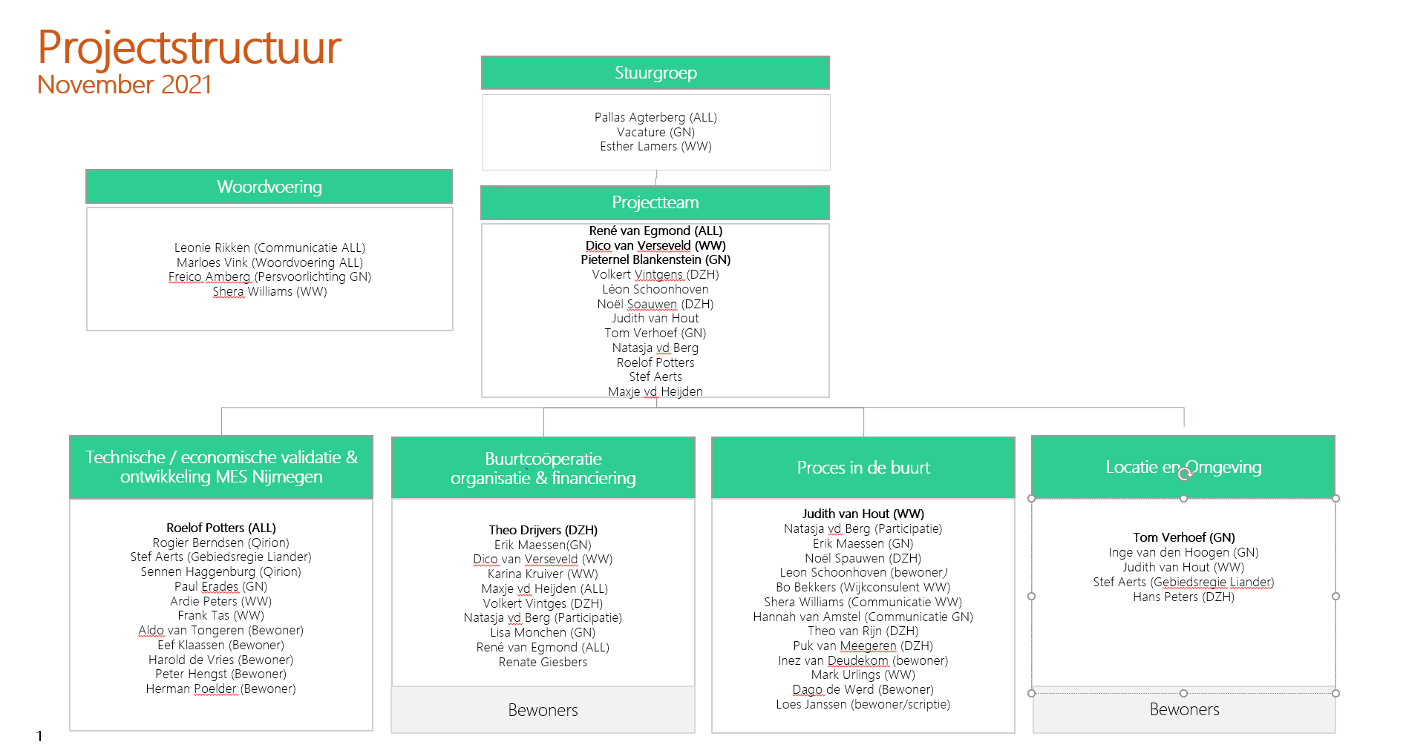Vanuit de gemeente neemt Pieternel Blankenstein deel in het projectteam, zij vervult hiermee de rol van opdrachtgever voor de werkgroep Locatie en Omgeving.
In de werkgroep Locatie en Omgeving zitten de volgende personen:
Wie | Organisatie | Rol
Suzan Rietvelt / Tom Verhoef | Gemeente Nijmegen | Projectleider, trekker werkgroep Locatie en Omgeving
Inge van den Hoogen | Gemeente Nijmegen | Strategisch adviseur Stadsbeheer
Stef Aerts | Liander | Gebiedsregissieur, verantwoordelijk van aanpassingen elektriciteit / gas.
Judith van Hout | Woonwaarts | Trekken werkgroep Proces in de Buurt
Erik Maessen | Gemeente Nijmegen | Deelnemer werkgroep Proces in de buurt
Duurzaam Hengstdal | Hans Peters | Bewoner
Bewoners (samen met de werkgroep Techniek) | -- | Meedenken, adviseren

Voor het locatieonderzoek is gebruik gemaakt van het bestaande team dat hiervoor door de afdeling Vastgoed wordt betrokken met een aanvulling van enkele vakspecialisten. Het onderzoek naar de koppelkansen vindt plaats in samenwerking met de afdeling Stadsbeheer.
Wie | Functie | Verantwoordelijkheid | Locatie / Omgeving
Carl van Wijk | Assetmanager Vastgoed | Verkoop – verhuur van de MES-locaties. Advisering verkoop, verhuur, erfpacht. | Locatie
Inge van den Hoogen | Strategisch adviseur Vastgoed | Meeliftbehoeftes Stadsbheer in beeld brengen  Toetsing locaties MES binnen Stadsbeheer  Advisering in verkoop van openbare grond voor de MES | Locatie en Omgeving
Helen Franken | Wijkregisseur | Aanspreekpunt bewoners voor alles in de openbare ruimte.  Meedenken over behoeftes en gevoeligheden in de wijk. | Locatie en Omgeving
Daan Steeghs | Stedenbouwkundig tekenaar | Themakaarten koppelkansen | Locatie en Omgeving
Trudy Kaal | Projectassistente | Ondersteuning, regelen werkgroep | Locatie en Omgeving
Peter van der Voorn | Adviseur Geluid | Adviseren akoestisch onderzoek MES-locaties | Locatie
Stefan Heijligers | Stedenbouwkundigen | Advisering locatieonderzoek | Locatie
Bas de Beijer | Adviseur Groen | Advisering locatieonderzoek mbt groen | Locatie
Sjoerd de Vreng | Beleidsadviseur water | Advisering locatieonderzoek mbt klimaatopgave | Locatie
Frank Heger | Adviseur Water | Advisering klimaatopgave / afkoppelen | Locatie en Omgeving
Ralf Melssen | Rioolbeheer | Advisering locatieonderzoek mbt riolering | Locatie
Paul Erades | Adviseur Bodem | Advisering locatieonderzoek en raakvlakken BESt mbt bodemkwaliteit | Locatie en omgeving
Marius van Dam | Bevoegd gezag NGE | Advisering locatieonderzoek en raakvlakken BES mbt NGE | Locatie en omgeving
Antoinet Daniel | Archeoloog | Advisering archeologische verwachtingswaarde tbv themakaart | Omgeving

4.2 Informatie
4.3 Kosten
De kosten voor de werkgroep in 2021 zijn geraamd op circa 65.000 euro. Voor de uren van de afdeling Stadsrealisatie zijn deze kosten verwerkt in een opdrachtformulier.
Quick-scan vergunningen wordt uitgevoerd door adviesbureau SWECO. De kosten hiervoor bedragen 7.000 euro.
4.5 Risico’s
Voor de opgaves van de werkgroep locatie en omgeving (en ook het project BES) zien we de volgende risico’s:
- er blijkt geen (of te weinig) geschikte locaties te zijn voor de MES in de omgeving van de MES die voldoen aan alle criteria òf de bewoners vinden de locaties niet acceptabel;
- er ontstaan van verkeerde verwachtingen bij de bewoners bij de inventarisatie van de koppelkansen;
- de afstemming en samenwerking tussen de verschillende werkgroepen is niet goed waardoor het project vertraagt.

4.6 Planning en aanpak
De planning staat in het bijgevoegde schema. De planning is sterk afhankelijk van de uitkomsten van het locatieonderzoek naar het zwembad en de uitkomsten van het akoestisch onderzoek. De volgende stappen zijn uitgevoerd:
Maart – juli: opstellen themakaarten
Locatieonderzoek MES
Inventarisatie koppelkansen
Workshop vergunningen
Juli – oktober: Randvoorwaarden akoestisch onderzoek
Verkenning samenwerking met het zwembad
De volgende stappen worden in de komende maanden tot ongeveer maart 2022 verricht:
- organiseren bijeenkomsten met de werkgroep Omgeving en Techniek (1 x per 6 dagen) om met de bewoners de koppelkansen verder uit te werken, de aanpak van het geluidsonderzoek uit te voeren en de locatiezoektocht verder vorm te geven.
- Afronden van de themakaarten en informatie vergaren zodat Stadsbeheer voor haar bijdragen geld kan reserveren.
- Keuze maken in locaties voor de MES (met de bewoners en interne adviseurs), bestuurlijke afstemming.
- Advisering over aankoop, huur of erfpacht van de MES locaties.
- Afronden vergunningenscan.
- Afronden themakaarten.

